上海大学 计算机学院
《数字逻辑实验》报告3

实验名称: 稳定性编码的转换电路设计

一、实验目的
┆熟练掌握稳定性编码之间的转换规则
┆掌握组合逻辑电路的设计
二、实验原理
确定已知电路的逻辑功能。从输入端开始逐级推导出逻辑函数表达式；根据化简后的函数表达式列出真值表；根据真值表概括出其逻辑功能。
三、实验内容
1．实验任务一
- 实验步骤
根据真值表写出逻辑表达式
A | B | C | D | W | X | Y | Z
0 | 0 | 0 | 0 | 0 | 0 | 1 | 1
0 | 0 | 0 | 1 | 0 | 1 | 0 | 0
0 | 0 | 1 | 0 | 0 | 1 | 0 | 1
0 | 0 | 1 | 1 | 0 | 1 | 1 | 0
0 | 1 | 0 | 0 | 0 | 1 | 1 | 1
0 | 1 | 0 | 1 | 1 | 0 | 0 | 0
0 | 1 | 1 | 0 | 1 | 0 | 0 | 1
0 | 1 | 1 | 1 | 1 | 0 | 1 | 0
1 | 0 | 0 | 0 | 1 | 0 | 1 | 1
1 | 0 | 0 | 1 | 1 | 1 | 0 | 0
在Quartus II中选用基本门电路器件，设计一个8421码到余3码的转换电路逻辑图。
定义FPGA的IO引脚功能。
将设计的逻辑电路下载到FPGA中。
用开关和发光二极管测试下载到FPGA中的逻辑电路功能。

- 实验现象
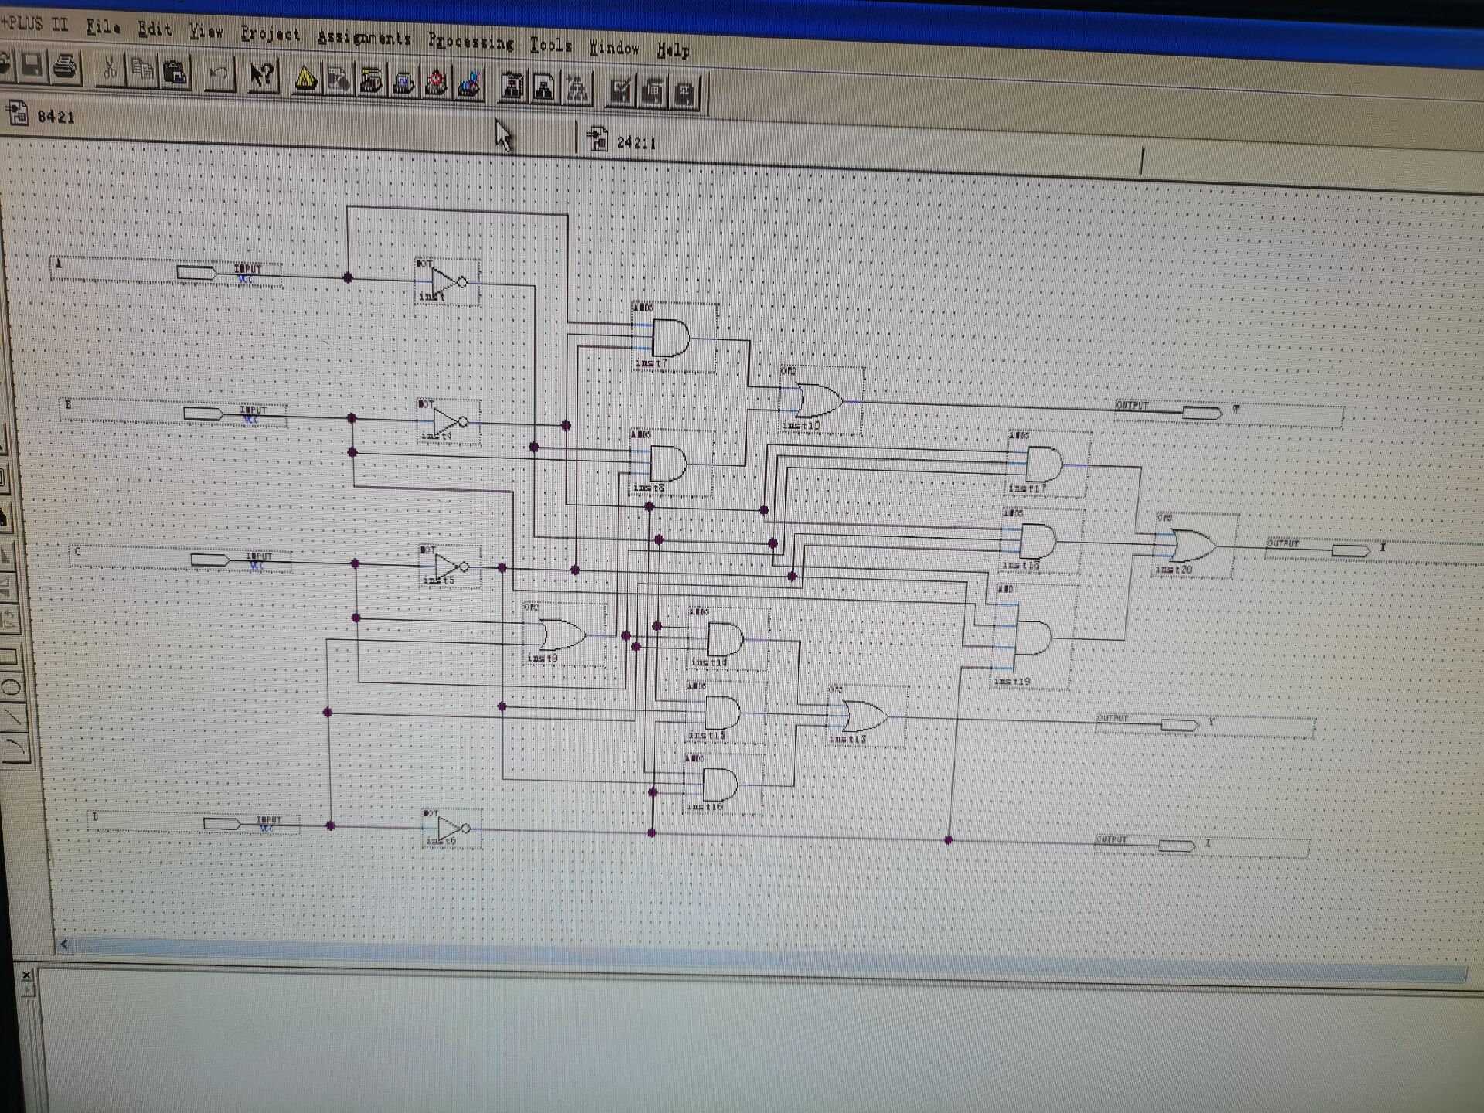

- 数据记录、分析与处理
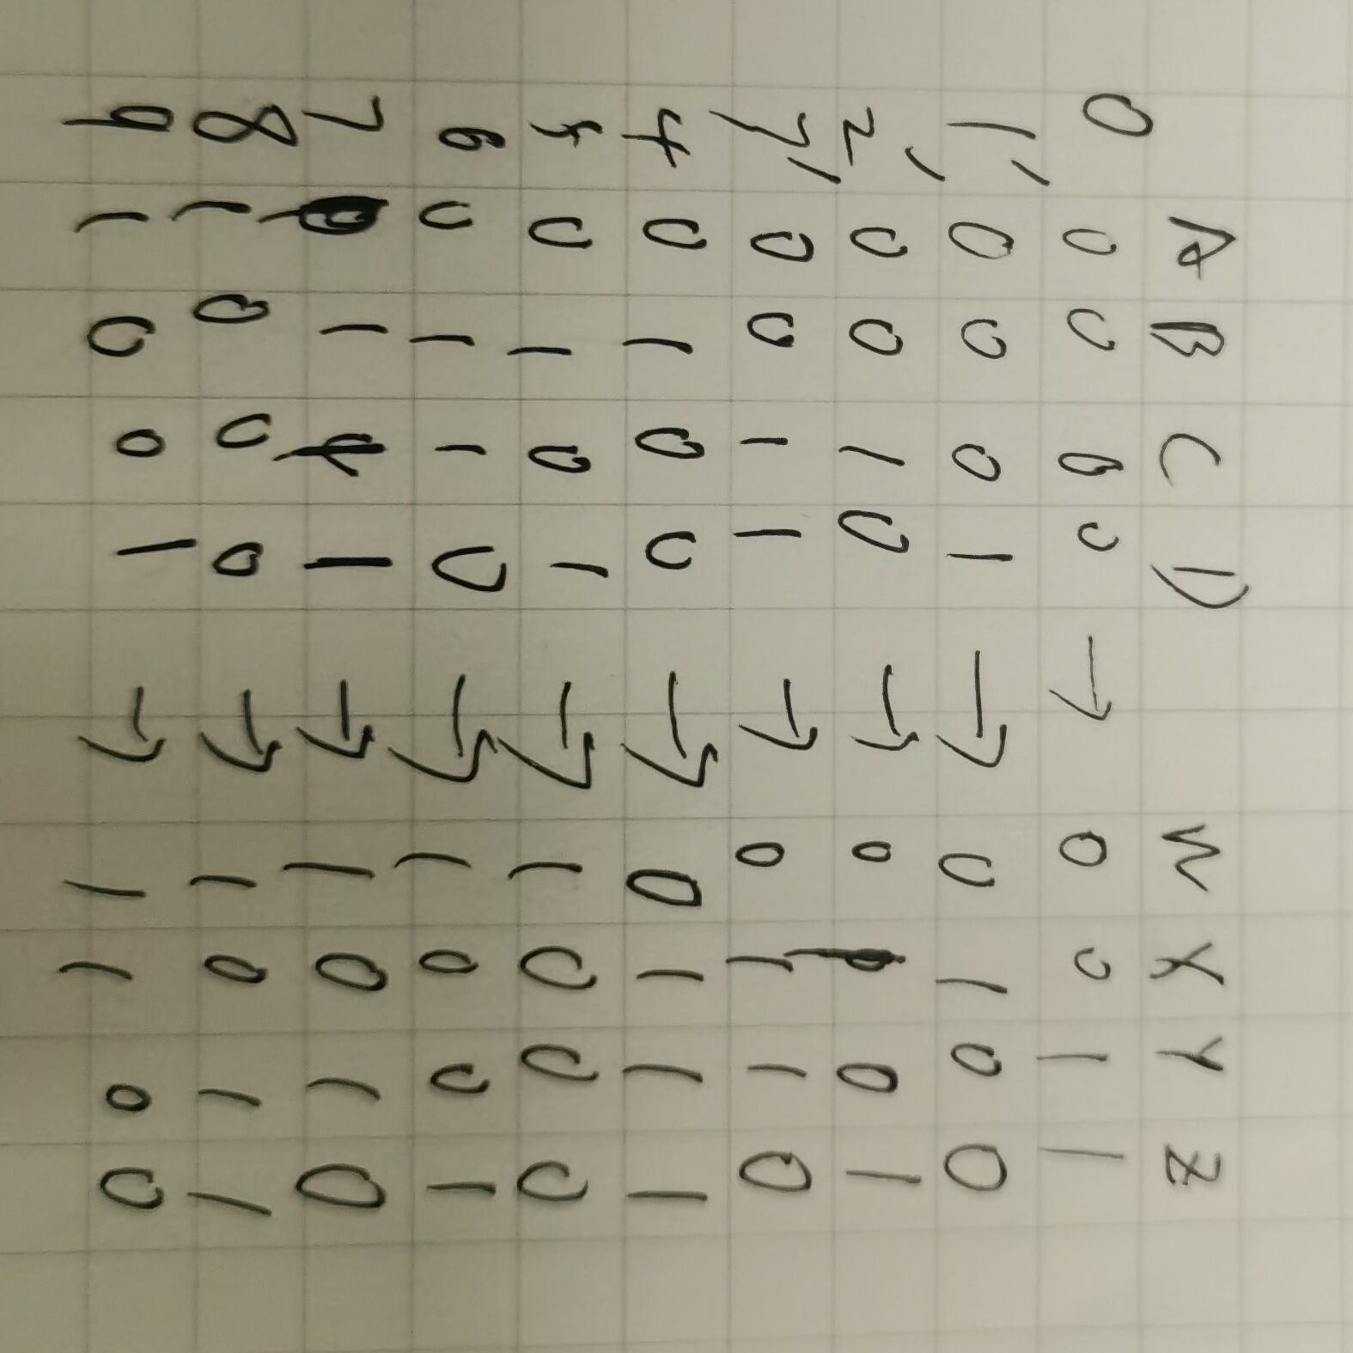
- 实验结论
在Quartus II上设计的8421转余3码逻辑电路正确无误，与真值表一致。
2．实验任务二
- 实验步骤
根据真值表写出逻辑表达式
A | B | C | D | W | X | Y | Z
0 | 0 | 0 | 0 | 0 | 0 | 0 | 0
0 | 0 | 0 | 1 | 0 | 0 | 0 | 1
0 | 0 | 1 | 0 | 0 | 0 | 1 | 1
0 | 0 | 1 | 1 | 0 | 0 | 1 | 0
0 | 1 | 0 | 0 | 0 | 1 | 1 | 0
0 | 0 | 1 | 1 | 0 | 1 | 1 | 1
1 | 1 | 0 | 0 | 0 | 1 | 0 | 1
1 | 1 | 0 | 1 | 0 | 1 | 0 | 0
1 | 1 | 1 | 0 | 1 | 1 | 0 | 0
1 | 1 | 1 | 1 | 1 | 1 | 0 | 1
在Quartus II中选用基本门电路器件，设计一个2421码到gray码的转换电路逻辑图。
定义FPGA的IO引脚功能。
将设计的逻辑电路下载到FPGA中。
用开关和发光二极管测试下载到FPGA中的逻辑电路功能。

- 实验现象
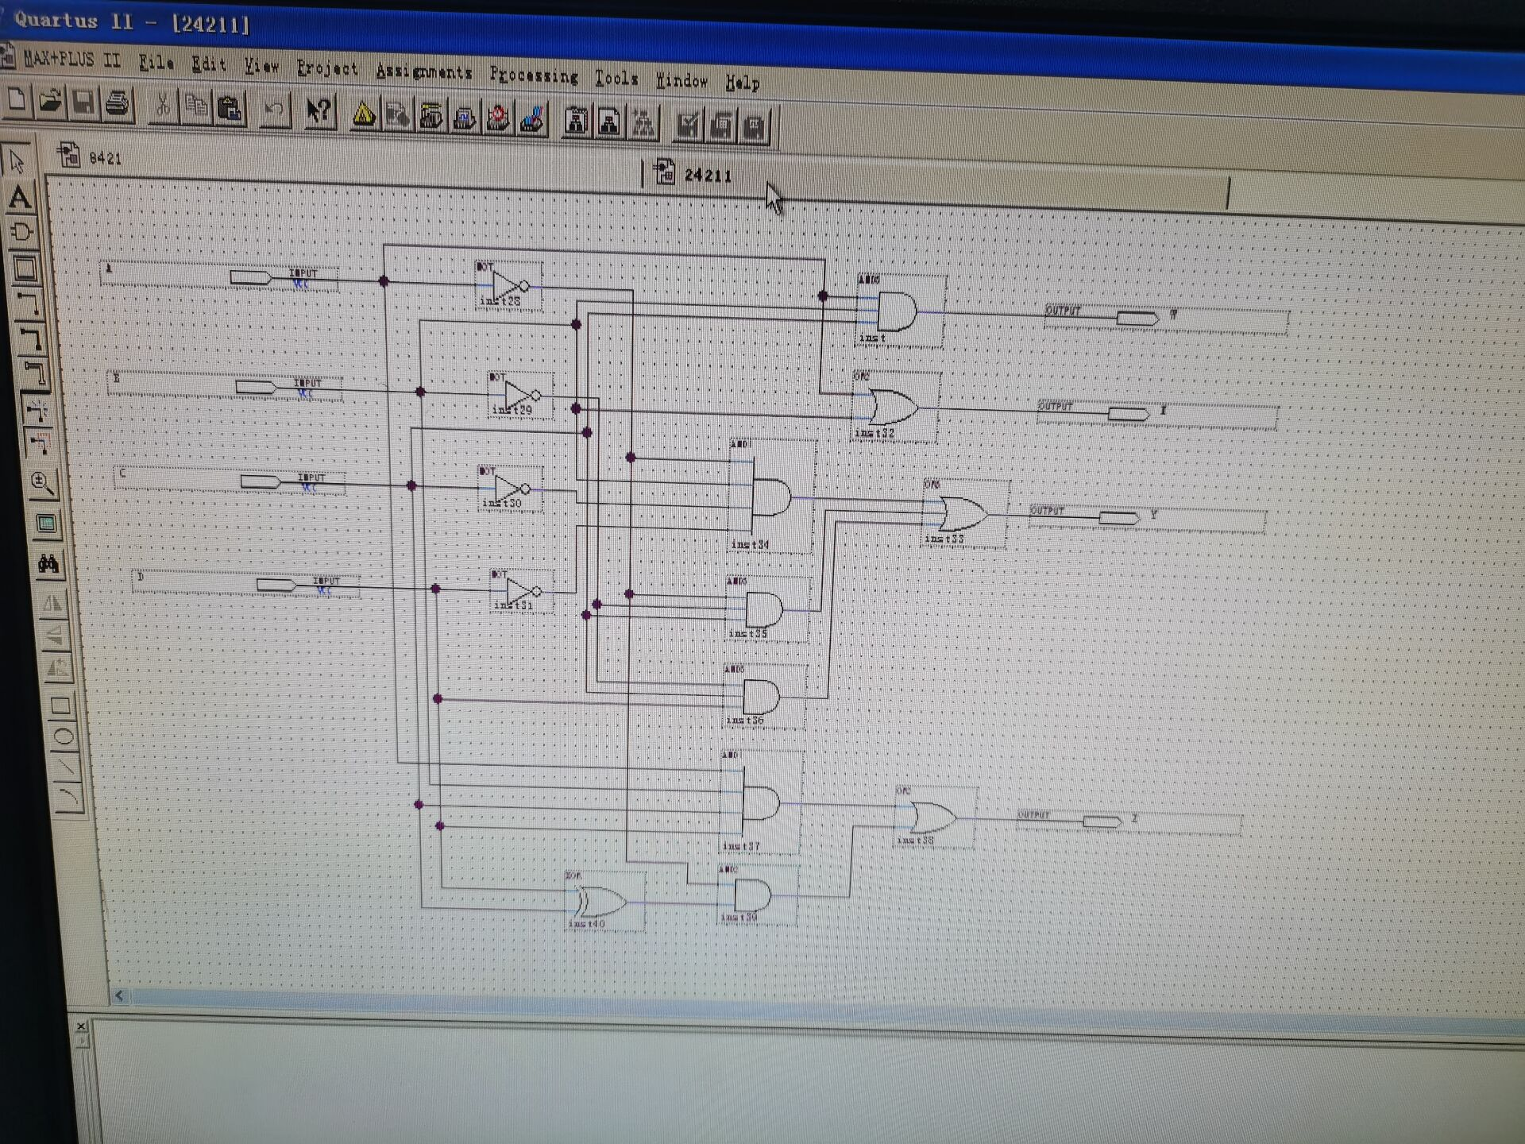

- 数据记录、分析与处理
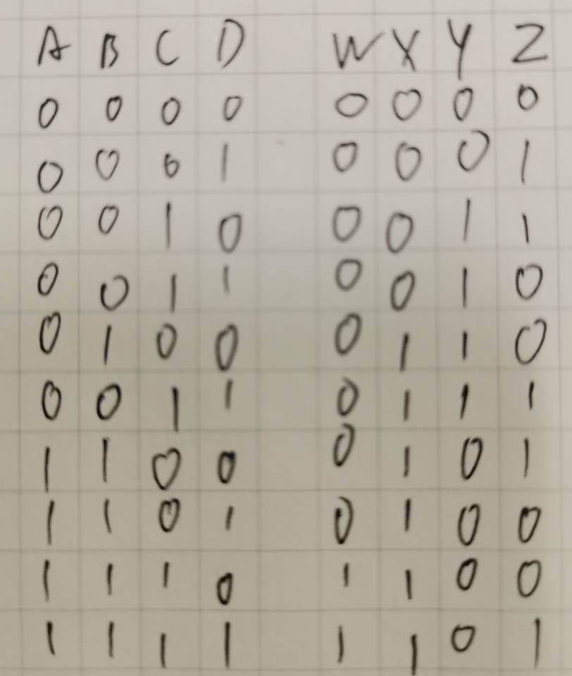
- 实验结论
在Quartus II上设计的2421转gray码逻辑电路正确无误，与真值表一致。
四、建议和体会
推导逻辑表达式过程比较复杂，需要小心，一旦错了就要重来。

